历史时期（1850–2000年）由人类活动和生物质燃烧造成的反应气体和气溶胶排放的格点数据：方法与应用[1]

J.-F.Lamarque1, T.C.Bond2, V.Eyring3, C.Granier4,5,6,A.Heil7, Z.Klimont8, D.Lee9, C.Liousse10, A.Mieville6, B.Owen9, M.G.Schultz7, D.Shindell11, S.J.Smith12, E.Stehfest13, J.VanAardenne14, O.R.Cooper4, M.Kainuma15, N.Mahowald16, J.R.McConnell17, V.Naik18, K.Riahi8, and D.P.vanVuuren13

1. National Center for Atmospheric Research, Boulder, USA   
2. University of Illinois, Urbana-Champaign, IL, USA   
3. Deutsches Zentrum fuer Luft- und Raumfahrt (DLR), Institut für Physik der Atmosph¨are, Oberpfaffenhoffen, Germany   
4. NOAA Earth System Research Laboratory, Chemical Sciences Division, Boulder, CO, USA   
5. Cooperative Institute for Research in Environmental Sciences, University of Colorado, Boulder, Colorado, USA   
6. UPMC Univ. Paris 06; CNRS/INSU, UMR 8190 LATMOS-IPSL, Paris, France, France   
7. Forschungszentrum, Jülich, Germany   
8. International Institute for Applied Systems Analysis, Laxenburg, Austria   
9. Manchester Metropolitan University, Manchester, UK   
10. Laboratoire d’Aérologie, Toulouse, France   
11. Goddard Institute for Space Studies, National Aeronautics and Space Agency, New York, NY, USA   
12. Joint Global Change Research Institute, Pacific Northwest National Laboratory, College Park, MD, USA   
13. Netherlands Environmental Assessment Agency, Bilthoven, The Netherlands   
14. European Commission, DG, Joint Research Center, Ispra, Italy   
15. National Institute of Environmental Studies, Tsukuba, Japan   
16. Cornell University, Ithaca, New York, USA   
17. Desert Research Institute, Reno, Nevada, USA   
18. High Performance Technologies Inc./NOAA Geophysical Fluid Dynamics Laboratory, Princeton, NJ, USA

**摘要：**我们给出并讨论了一个覆盖历史时期（1850-2000）每十年间隔、水平分辨率为0.5o 经纬度网格的新排放数据集。该数据集的主要用途是为参加政府间气候变化专门委员会（IPCC）第五次评估报告（AR5）的气候模式比较计划（CMIP5）准备的多个气候模式完成规定试验提供一致的反应气体和气溶胶格点排放数据。我们认为2000年的数据集已将现有的区域和全球数据相结合，用了源自40个地区和12个行业的各种数据并进行整合，并由此采集了可获得的最佳信息，是我们能获得的最好的排放量的估计。然后对各地区、各部门、每个排放物种的历史数据重建，再统一到与我们对2000年的排放量估计相符，以确保过去和2000年排放量之间的连续性。我们用了两个化学气候模式来测试该排放量数据集用于对大气中的臭氧、一氧化碳和气溶胶分布的长期变化的模拟能力。模拟的北半球中纬度地面和对流层中层臭氧的长期变化不如观测变化迅速。但是在该纬度带外的站点的模拟数值和长期趋势与观测结果符合得很好。模式模拟结果表明，在Marc Head站一氧化碳浓度值模拟得偏低，然而似乎能相当好地模拟出由有限观测值反映的长期趋势。模拟值在格陵兰处的硫酸盐和黑碳沉积与冰芯资料符合得很好。最后，气溶胶光学厚度和其他气溶胶诊断量也与已发表的估计和观测值符合。

# 1 前言

为了执行对历史记录的气候模拟，有必要为气候模式提供辐射活性气体和气溶胶的变化信息。特别地，源自人类活动和生物质燃烧的对流层臭氧和气溶胶（硫酸盐，硝酸盐，黑碳和有机碳）等样本是我们的研究兴趣。为准备IPCC AR5报告（政府间气候变化专门委员会第五次评估报告）中情景分析要进行的气候模式数值试验，模拟通常从工业时代之前开始，在这种情况下开始于1850年（Taylor et al., 2009）。不过，在本文的研究将清楚指出，即使在1850年，人为排放量也已显著。为完成气候模式模拟，必须知道从1850年到2000年之间的排放量演变。而这正是本研究基于新的和现有的工作基础上来研究讨论这样的排放量数据集的定义的目的。重要的是要注意，在本文研究中所讨论的数据集主要是确定 短寿命气候强迫源的分布和时间演化发展，而不是为区域空气质量模式所用。

格点排放数据的例子可以在GEIA/ACCENT的排放门户网站（网址：http://geiacenter.org）找到。确定这些排放量值要有一系列步骤，包括涉及的排放源的知识（如发电厂燃烧化石燃料量），排放因子（给定质量的某种燃料在特定技术和减排措施下燃烧时排放的化学物质的量）和向地理网格映射程序（例如，如发电厂的位置点源）等。正如Klimont和Streets（2007）所讨论的，可用的排放清单数据的质量，不同的数据来源之间各不相同。尤其是在欧洲或北美（例如，从电厂二氧化硫排放监测为基础）的不少点源为高品质数据集。而一些数据集则不太可靠，特别是在发展中国家或由于活动数据的不完备或缺乏测试基础排放因子的工业化国家。由此产生的不确定性会导致一个给定的过程和基准年排放量的范围在地区之间、部门和污染物类别之间差别很大（Streets et al., 2006; Klimont and Streets，2007, Bond et al., 2007）。这些不确定因素导致对于一个给定的源的可能排放结果有一定的变化范围。虽然这个问题适用于所有类型的排放，我们在本文将重点为人为源（定义为来自能源利用静止和流动污染源、工业过程、家庭和农业活动）和开放式生物质燃烧排放。整体来说，我们用于获得这一新的排放量数据集的方法是结合各种数据源，以最大限度地提高信息的内容；这要通过两个组合步骤：（1）区域和全球的清单相结合来确定2000年排放量，（2）用长期的全球排放量的数据集定义排放量的历史变化。

为了能以足够的分辨率来进行分辨区域结构及其变化的化学模拟，我们的目标是提供每10年逐月排放数据，水平分辨率为0.5o经纬度。为模拟对流层臭氧和气溶胶，所有人类活动和生物质燃烧排放数据都是必要的，包括甲烷（CH4）、一氧化碳（CO）、氮氧化物（NOx）、各类非甲烷挥发性有机化合物（NMVOC）、氨（NH3）、有机碳（OC）、黑碳（BC）和二氧化硫（SO2）。与其它问题有关的化合物（如氟氯化碳CFCs、氟氯烃HCFCs和氢氟碳化合物HFCs、汞、持久性有机污染物）没有被包含在这个清单中，因为它们对上面说过的为辐射强迫的气候模型的对流层臭氧和气溶胶分布的既定目标来说没有必要。虽然年际变化可能对详细分析过去的“快速”（即小于几年）污染变化是重要的，我们决定用每十年间隔数据整体上更适合AR5的需要，有以下原因：（1）年度数据集只存在一个有限的样本（Smith et al., 2004年）或者只为最近的过去 - 例如RETRO可用于在1960-2000年期间（Schultz et al., 2007, 2008）和REAS只包括1980-2003年（Ohara et al., 2007; Smith et al., 2004）；（2）由综合评估模型（IAMs）得出的未来排放是只有随着时间每10年的推移数据。

网格化过程基于EDGARv4（EC-JRC/PBL, 2009年）的分部门网格排放，平均从原来的0.1o分辨率平均到我们设定的0.5o分辨率。虽然对现今时期这显然是足够，但这种网格对早期的排放数据分布来说不具代表性。因此，我们执行两个独立的网格化方式：一是从EDGARv4，另一个是只取决于人口数据（Goldewijk, 2005）。最后的网格化是两者的线性组合，EDGAR-V4分量所占权重从1900年到1980年随时间线性增加， 1980年后使用EDGAR-V4格点。

表1。在这项研究中使用的多年代际数据清单。

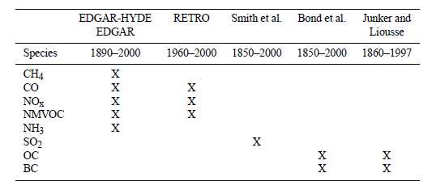

最后，我们决定只包括生物质燃烧、土壤的氮氧化物（NOx）、船舶和飞机排放的季节性变化（逐月）。对其他排放物，也写成逐月数据，每个月的值相同。我们确实认为没有足够的信息（尤其是对过去的排放）来强加一个时间分布的季节性。因此，我们宁愿由最终用户（如果愿意的话）确定这样一个季节变化。

本文组织如下：第2节值我们讨论陆地上的人为排放量，这里定义为来自工业、家庭和农业活动部门的类别。第3节叙述生物质燃烧排放量。第4节，我们给出我们的对船舶和飞机排放的重建数据。第5节，在化学气候模式中应用这些排放量，并分析模拟出的臭氧、一氧化碳和气溶胶浓度。最后讨论和结论在第6节。

# ２　陆地上的人为排放量

　　对陆地上的人为排放量（即不包括飞机和船舶排放），有两组可用的历史排放数据。RETRO（1960-2000; Schultz et al., 2007）和EDGAR-HYDE（1890-1990; van Aardenne et al., 2001）给出了有限几个物种在20世纪后半段的排放量，如表1所示。在前言中提到，我们的做法是首先将全球和区域的数据集相结合，产生我们最好的2000年排放量的估计。整合过程基于40个地区（见表2）和12个行业（见表3）进行。然后，用RETRO和EDGAR-HYDE的组合，获得排放量在每个地区的每个部门的历史趋势。最后，使用适用于我们的2000年排放量的历史趋势计算活性气体（臭氧前体物）的历史排放量。在本节我们将讨论这三个步骤。

表2地区名单。

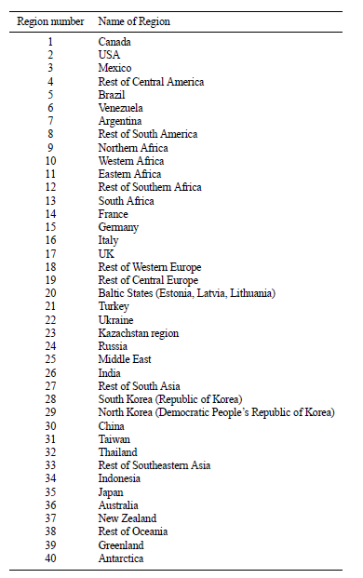

表3。各行业（部门）名单。

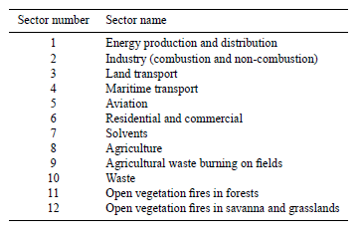

然而，几个最近期的评估表明，区域排放量已经经历了从2000年至目前的显著变化，特别是在南亚地区（Richter et al., 2005; Zhang et al., 2009; Klimont et al., 2009），有必要迅速生成一套以综合评估（IAM）为基础的可为即将的IPCC AR5未来情景的预测使用的排放数据集，我们还是觉得我们可以放心使用（到2008年底）的数据为2000年。从上述参考文献引用的额外信息，会在开始于2005年的情景预测中考虑进去，这将另作讨论。

# 2.1 2000年排放量的定义

我们给出与2000年的反应气体的人为排放量有关的各种全球和区域的清单（见表4）。在产生排放量数据过程中，相对于可用的全球数据集，我们更优先选用已出版或已通过审查的区域数据集。例如欧洲EMEP（2006）、亚洲REAS和北美EPA数据集就属于这种情况。在那些地区，我们认为这些区域数据集比全球数据集能更恰当地反映区域的具体情况。此外，在EMEP区域内北美和欧洲国家的数据集已通过模型和观测研究得到了广泛的评估。此外，数据集报告已作为附件一被联合国气候变化框架公约（UNFCCC）的专家评审。EDGARv32 FT2000数据集（van Aardenne et al., 2005; Olivier et al., 2005）和EDGAR V4.0中农业源（EC-JRC/PBL2009）的初步排放数据，只在无可用区域信息处采用。表4给出一个总结。由于各种数据集在是以区域平均方式相结合的，我们没有试图对跨区域界线处做特别处理以消除潜在的不连续性。

按照EDGAR-V4中新的部门定义，我们包括在住宅内的生物燃料的燃烧（做饭和取暖）（见表3）的贡献。因此农业废弃物燃烧只包括除此外的生物质燃烧。对那些后者的排放量2000年的全球估计与Yevich和Logan（2002年）给出的估计相当符合。

虽然在文献中有几个地区有了更多的信息（Zhang et al., 2009; Streets et al., 2003, 2006; Klimont et al., 2009; Cofala et al., 2007; NARSTO, 2006; Garg et al., 2006），我们没有尝试添加进这些新数据，因为他们或是已经集成到我们所使用的数据集中了（例如东亚REAS包括几个具体的清单结果），或不那么频繁，或不如在本文研究中应用的数据集（例如只覆盖了1个国家或没有延长到2000年）完整。

表5专门给出了区域一氧化碳排放量具体情况。在这种情况下，能看到在区域和全球尺度上，我们的排放清单很好地落在其他研究估计的范围内。其他样本的符合程度也被发现相似或更好（未显示）。本数据集（表4）中黑碳（BC）和有机碳（OC）的排放量用的是Bond等（2007）和Junker和Liousse（2008）的更新，将排放因子调整到与上述文献中2000年的数据一致。这方面在下一节会介绍更多的细节。

二氧化硫的排放量分别用现有的“联合国气候变化框架公约”（UNFCCC）排放和其他地区的数据集的排放（见表4）。当上述数据不可用或不一致时，采用自下而上的估计，详细情况见Smith等（2010）。

对于所有的物种，水平网格用的是EDGAR v4.0空间分布图，每个部门在分辨率为0.1o作数据处理，并合并到0.5o网格（ECJRC/ PBL，2009）。2000年的二氧化硫图，用了EDGARv32 FT2000的冶炼燃料处理的排放数据。

# 2.2 历史重建

由于我们有两组截然不同的长期臭氧前体物的排放量数据集，具有不同的趋势（RETRO和EDGAR-HYDE），并没有一个先验的理由选用其中一个而弃用另一个，我们设计了一种方法，最大限度地从两个数据集的取用适用信息。使用每个地区和每个部门的RETRO和EDGAR-HYDE历史趋势，我们通过确定产生排放的比例确定在一个特定的十年其在2000年的值（我们参考的数据集），来得到每个地区的每个部门的历史趋势。这个比例是燃料的使用相结合的变化，随着时间的推移和充分的历史（1850-2000），可用于规模2000年的清单，在过去几十年中定义的排放和排放因素的简明表示。使用的EDGAR-HYDE和RETRO的反应气体（不含二氧化硫）的人为排放量的扩展依赖于每个重建提供一个合理的假设（尽管有时不同）排放量的时间演化的代表性，这可以清楚地只适用于排放数据集，如CO、NOx及NMVOCs等。RETRO与EDGAR-HYDE数据集之间的主要区别是在排放因子随时间的变化（其中RETRO有更多的技术信息），次要区别是清单的完整性（如没有工业过程排放在RETRO）。因此，在2000年之前几十年的排放量可以通过直接用我们的2000年排放量（每部门和地区）按比例外推计算，定义的RETRO和EDGAR-HYDE外推系数的线性组合作为加权因素。这种方法更便于用EDGAR-HYDE往前算（RETRO是只从1960年）。为提供1850年的排放量，要将排放的EDGAR-HYDE（其中包括1890年到1990年）推算到1850年，其中使用Andres （Andres et al., 1999）化石燃料的消费量估计全球，和从HYDE数据集（Goldewijk, 2005）人口规模的数据加进区域因素。

表4。在2000年的数据集的定义各区域清单信息的主要来源。

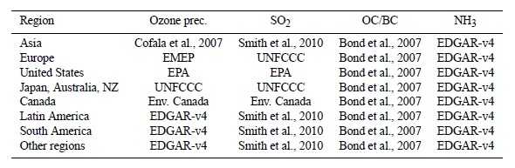

表5。2000年一氧化碳的人为和生物质能燃烧排放（Tg（CO）/年）的区域和全球估计。此表使用以下的数据：EDGAR-FT2000：http://www.mnp.nl/edgar/model/v32ft2000edgar/docv32ft2000/; RETRO：http://retro.enes.org/pub reports.shtml; GAINS：Cofala et al., 2007; EPA-2006：http://www.epa.gov/airtrends/2006/emissions_summary_2005.html; EMEP-2004：Vestreng et al., 技术报告NSC- W1 / 2004; TRACE - P：Streets et al., 2003，GFED- V2：Randerson et al., 2005; GICC：Mieville et al., 2010。

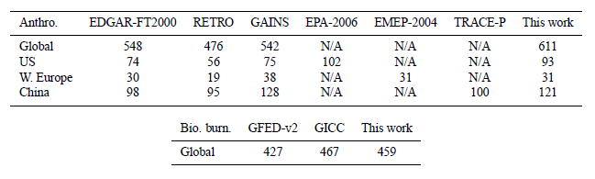

总之，各部门和各地区的外推采用以下步骤计算：  
1. 1990-2000年的变化是计算仅用RETRO（在EDGAR-HYDE没有包括2000年）。  
2. 1960年至1990年之间的年代际变化是RETRO和EDGAR-HYDE的组合。  
3. 1890年和1960年之间的年代际变化只用EDGAR-HYDE（1960年之前没有RETRO估计，）计算。  
4. 1850年和1890年之间的排放量是完全计算的EDGAR-HYDE和向外插值。  
5. 跨越1960年和1990年应用平滑缩放因素限制比例因子跳跃。

使用外推方法的优点是，它仅需要现有的一个时间的历史、特定排放清单提供，而无需处理与清单之间的排放数据偏差。显然，这样的历史推算，仅在一个特定的部门和某一特定区域才有意义， 因为不同时期和部门的污染控制是不一样的; 因此，外推方法可以捕捉到这种燃料的使用量（通常是相当不错的约束）和排放因子的变化。它也依赖于对2000年估计的无偏的假设，但是，如果能够提供这种偏差量，在这里提出该方法也可以应用到对2000年估计量的更新。

表6。美国排放量（Tg（物种）/年，氮氧化物用二氧化氮表示）近年来的变化趋势。数据来源：EPA-2003: http://www.epa.gov/oar/aqtrnd03/appenda.pdf; EPA-2006：http://www.epa.gov/airtrends/2006/emissions_summary_2005.html; EDGAR-HYDE：van Aardenne et al., 2001; RETRO：http://retro.enes.org/pub_reports.shtml.

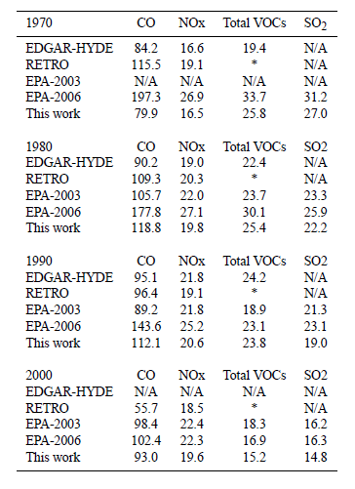

从这个外推过程的结果是在表6所示，及将产生的时间演化与以前公布的估计数字相比。由于从美国EPA提供数据的完整性和这些排放的重要性，我们专注于对这些排放的分析。我们看到的是，如前所述，我们对2000年的估计与EPA数据吻合良好。最大的差异发生的二氧化碳排放量到1970年。不过这里关键要注意是，EPA估计，主要由交通部门驱动的排放量，与基于独立分析的Parrish（2006）数据相比有可能高估。事实上，这篇论文表明，利用地面观测的CO排放数据强烈建议早到1970年的EPA-2004数据（和2006年）高估了（2倍）。在Parrish的文章中，观测到的CO趋势和数值似乎，与EPA-2003（和更早的）的数据符合得更好，因此也与我们的估计相当一致。其他种类在其估计的排放量较小的息差，我们的数据与那些数据是一致的。

虽然可以有一个特定的部门或地区的广泛变化，每个化合物的人为排放量的全球总额实际上是RETRO或EDGAR-HYDE（图1和表7）颇为相似，但对非甲烷挥发性有机物。最大的区别（绝对量）的二氧化碳排放量相比增加EDGAR-HYDE估计。氮氧化物排放量是两者之间的原始库存颇为相似，尤其是1960年至1980年的排放量在RETRO和EDGAR-HYDE几乎相同。我们的综合数据集结束的那段时间略高，因为2000年氮氧化物的排放量估计大于在RETRO。另一方面，我们的2000 NMVOC排放小于RETRO或EDGAR-HYDE，再次在1990年出现高峰，与RETRO类似。

对OC和BC，清单的数据结构主要是根据Bond等（2004）提出的结构和Bond等（2007）随时间变化的技术分类。关于排放因子的新信息自这些被纳入那时起就有了。关于排放因子的几个新的研究近年来已能得到，在中国的广泛的研究基础上更新了家庭用煤炭燃烧排放因子（Chen et al., 2005，2006; Zhi et al., 2008）。现在家庭用生物质燃料有包括Venkataraman等（2005）和Parashar等（2005）的试验报告，和Roden等（2006, 2007）和Johnson等 （2008）的场地数据；现在用的船舶排放因子取自Sinha等 （2003），Lack等（2008）和Petzold等（2008）。二冲程发动机的黑碳组分取自Volckens等 （2008）; 水泥窑排放因子是根据美国环保局（US EPA）的排放因子汇编（AP- 42，1996），黑碳和有机碳组分比例取自美国环保局SPECIATE数据库。

我们已经进行了部门对部门的比较来分辨Bond等（2007）与Junker和Liousse（2008）数据之间的差异。由于不同的排放因子的处理，来自化石燃料黑碳排放是后者数据的两倍左右。数据的部门之间的最大差异是在发电，发电排放因子在Junker和Liousse（2008）高出两个数量级。整合了两组相关测量数据，取用中位数作为排放因子。用了相同的发电排放因子，发电厂排放占黑碳排放总量不到1％。

此外，对于每一个十年的计算点，农业废弃物燃烧产生的OC和BC的排放量计算是基于我们排放量估计OC、BC和CO，由从农业废弃物燃烧产生的CO的量以及在每个十年区域的排放因子（OC/ CO和BC / CO）进行外推。

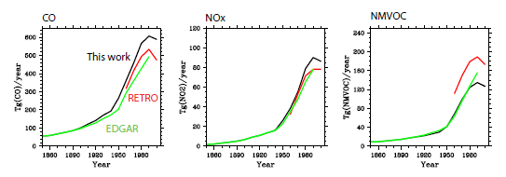

图1。总的陆地上（所有部门的总和，除农业废弃物焚烧）人为排放的一氧化碳（Tg(CO)/年），氮氧化物（Tg(NO)/年）和总非甲烷挥发性有机化合物（Tg(NMVOC)/年）的时间演变。

对NH3，我们使用Beusen等（2008）的重建。而对于CH4，因为只有一个历史清单（EDGAR-HYDE）存在，对目前排放量数据的唯一约束是这一清单2000年的估计量。

表7。在本文研究中考虑的每个种类的人为源排放量的全球数据本研究涵盖的各污染物全球人为源排放量

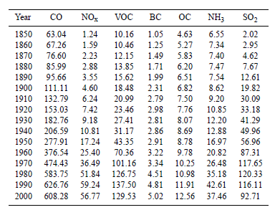

二氧化硫的排放量是由Smith等（2001, 2004）计算结果的更新并结合了来自UNFCCC的部分结果和其他区域排放量数据。在这些数据都不可用或不一致处，采用自下而上的方法对排放量的进行估计。详见Smith等（2010）。

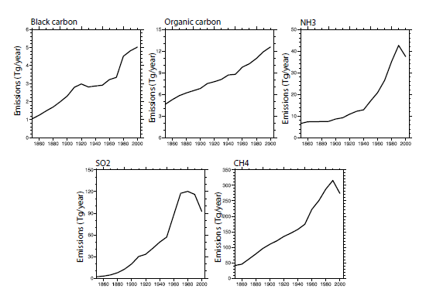

图2，总（所有部门的总和）的黑碳（Tg(C)/年）、有机碳（Tg(C)/年）、氨（Tg(NH3)/年）、二氧化硫（Tg(SO2)/年），甲烷（Tg(CH4)/年）陆地人为排放量的时间演化。

土壤氮氧化物排放量明显受到施用化肥影响；因此，很难分清这通量变化中自然和人类活动的扰动的影响。在目前的工作中，估计2000年的人为源部分（包括在农业部门）是由EDGAR-V4来估计。为了扩展到前几十年，我们已经使用EDGAR-HYDE对1950年前（前即在人造肥料的使用之前的强劲增长; Erisman et al., 2009）土壤NOx排放量的估计来定义为自然排放组分。Yan等（2005）的结果是基于长期的时间演化（适用于对我们2000年的估计和纠正自然贡献）。此外，季节性的周期变化（逐月尺度）是取自Yan等（2005）2000年的数据并用到每一个十年。

对于所有臭氧前体物和NH3（OC/ BC和SO2分别用各自以前的方法进行网格化），为1850至2000年期间的排放量进行网格化的是数据从HYDE数据集获得的人口加权平均分布或是2000年由Edgar-v4提供的格点排放量。采用这种方法后，与2000年的格点分布的所占比重下降随向前时间的加长而降低，而与1980年以后的排放量与2000年使用同一网格; 这是基于假设，在一个区域内大排放量的基础设施（如发电厂）有一个很长的（数十年）的使用寿命。虽然这种方法可能会在一些特定的领域导致源分配的变化（例如，20世纪90年代由于东欧一些经济体的崩溃，几个工业污染源“从地图上删除”），我们相信这对用这些历史数据集进行预定模拟的影响有限。

我们没有提供垂直的排放廓线；但是，如果分部门（能源、工业、家庭等）排放数据在我们的数据库中有的话，想用的话，就可采用对烟囱高度相一致的假设。

NMVOC排放的物种分配是采用了RETRO的数据集。在这种情况下，将只对2000年把总的NMVOC的区域排放数据分开成一个个特定的碳氢化合物排放（表8）。由于缺乏更多的信息，对其余整个历史时期用保持恒定的相同的比例（具体到每个网格点的总NMVOCs的碳氢化合物）。

表8，NMVOC的物种分配。

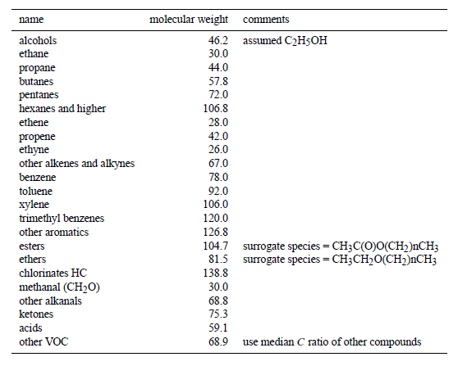

# 3 生物质燃烧排放

　　只有少数的清单给出了过去的几十年生物质燃烧的排放量（Ito and Penner, 2005; Schultz et al., 2008; Mieville et al., 2010）。在本文中，我们主要应用在以下排放清单：（1）RETRO数据集（Schultz et al., 2008）中有在1960-2000年期间的每年逐月野火排放量; （2）GICC数据集（Mieville et al., 2010）中有20世纪（1900-2000）以Mouillot等（2005）为基础的每十年的开放生物质燃烧排放; （3）GFEDv2的数据集（van der WERF, 2006）中有1997-2006年期间的排放量。

为研究方便，我们基于这三个数据集组合建立了一个对历史时期生物质燃烧排放的最佳估计：GICC数据集是用于构建1900-1950年段数据的输入数据，RETRO数据集用于1960-1990年， GFEDv2数据集用于2000年的估计。对2000年的估计我们弃用RETRO而选用GFEDv2数据集，是因为它是目前最先进的全球生物质燃烧数据集之一，GFEDv2数据集采用了基于卫星的过火面积和季节变化。

鉴于在全球和区域尺度的生物质燃烧量有相当大的年际变化（Duncan et al., 2003; Schultz et al., 2008），用一年的数据来代表十年间的水平是有问题的。因此，我们决定利用十年（一个给定的10年段的0到9年）的平均值来构建历史时期的格点生物质燃烧排放数据，除了用1997-2006年的平均值来作对2000年的估计。

表9。本文研究中各物种生物质燃烧的全球排放量。单位：Tg（物种）/年，而NOx单位是Tg(NO) /年。

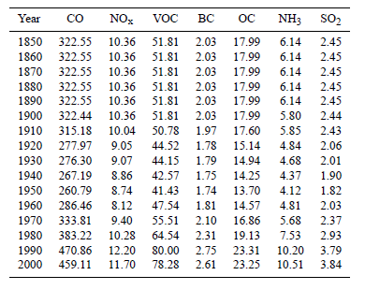

为了在整个时期内的生物质燃烧排放数据的一致性，首先利用从GFEDv2得到的2000年的碳排放通量对三个数据集进行一致性调整; 对于痕量气体和气溶胶，对某一特定的植物类型应用同样的排放因子，对三个数据集的碳排放通量进行逐网格重新计算。植被覆盖图是来自GFEDv2数据集中提供的MODIS的主要植被覆盖图（van der Werf et al., 2006）。它包含了一个到2000年的主要植被类稀树草原/草本植被、热带雨林和温带森林植被分类等。再将这些类别的排放因子和Andreae和Merlet（2001，由M. O. Andreae 2008年更新，个人通信）数据进行整合。

从土壤有机质燃烧的排放量，特别是泥炭土，它是由覆盖地表植被上的大火点燃的，可能在一些寒带森林和热带雨林地区强烈影响到排放量的产生（Page et al., 2002; Kasischke et al., 2005）。因此在我们的数据集中明确考虑了泥炭火灾的排放量。我们假定，泥炭火灾可对泥炭覆盖率是100％的每个网格单元的总碳排放贡献高达45％，如果泥炭覆盖率低于此值，则地表植被火灾碳排放相对的贡献量相应增加。请注意，这是一个源自原始RETRO数据集的更新。泥炭土的分布比率的信息是从粮农组织（FAO，2003）WRB世界土壤资源地图得到的。假定的泥炭火灾对总碳排放产生的最大贡献是作为寒带和热带泥炭排放量的一个下界估计（Kasischke et al., 2005; Heil，2007）。泥炭的排放因子取自Christian等 （2003）和Iinuma等 （2007）。

我们对原始的十年GICC数据集加进了逐月变化；月变化系数是由GFEDv2中的月变化系数计算得到（1997-2006）的（van der WERF et al., 2006）。GFEDv2月变化系数也被用来在以下地区：美国本土、中美洲、南美洲、非洲北半球、南半球非洲大陆、印度、东南亚和澳大利亚（区域定义可见于Schultz et al., 2008），在时间和空间作重新分配，试图改善原始的RETRO数据的碳排放模式中的碳排放总量。对RETRO数据集的西伯利亚和蒙古地区，我们用GFEDv2季节性和逐月火灾危险指数（FDI）（Schultz et al., 2008）的综合信息来进行再分配。因为这些修正（与原来的价值比，偏差小于1％），原始数据集中每年全球总生物量燃烧的碳排放量保持不变，而每月的总量可能会有所不同。

生物质燃烧排放量在从1850年和1900年之间保持不变，因为没有过火区域重建的额外信息（Mouillot et al., 2005）。此外，冰芯和木炭的记录（McConnell et al., 2007; Marlon et al., 2008）在这段时间内几乎没有变化。图3给出了我们感兴趣的主要物种生物质燃烧排放的时间演化。Mieville等（2010）指出，在1900年以后全球生物质燃烧排放明显减少，是因为在中纬度和寒带地区的森林砍伐减少的结果。

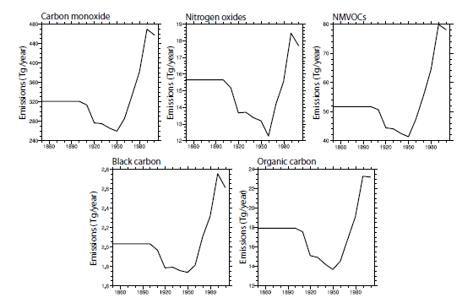

图3，一氧化碳（Tg(CO) /年）、氮氧化物（Tg(NO) /年）、NMVOC（Tg(NMVOC) /年）、黑碳（Tg(C) /年）和有机碳（Tg(C) /年）的总开放生物质燃烧排放量（森林和草地）的时间演变。

在分布式的排放量数据集中，没有垂直分布的信息。我们提供了草原和森林火灾的单独分布，用户如真的有此需要，可采用例如Lavou'e等（2000）的类似方法。

　　从薪柴燃烧和木炭生产的排放量，有时也被归类为生物质燃烧，这里放在由人为源民用部门的排放数据中（见第2节）。

# 4 船舶和飞机排放

　　总的船舶排放包括了国际航运、国内航运和捕鱼船，但不包括军用船只，取自由Eyring等（2010）以反映更新过的舰队和排放因子的数据的最新估计。在这项研究中，对2000年的燃油消耗和二氧化碳的估计是基于Buhaug等（2008）讨论的国际海事组织（IMO）研究，非CO2类排放量的最佳估计是基于的以前的一些研究（Corbett and Köhler, 2003; Eyring et al., 2005; Endresen et al., 2003, 2007）平均而来的。船舶排放量按国际综合海洋 - 大气数据集（ICOADS; Wang et al., 2007）分配到全球，它提供了按月改变航运模式。我们将Endresen等（2003）原油运输（在装卸、装载和运输过程中的蒸发）过程中的NMVOC排放量加进格点ICOADS船舶排放的数据集。与我们对其他人为来源的处理相一致，船舶排放总量分配到0.5o×0.5o网格，不考虑网格内的扩散、化学转换和损失。在全球模式中不考虑羽烟抬升过程可能会导致高估臭氧形成量（Franke et al., 2008; Charlton-Perez et al., 2009）。

为了从2000年Eyring等（2010）的排放总量往前延长非二氧化碳的船舶排放量，我们采用Buhaug等（2008）将历史的二氧化碳排放量反推至1870年的时间序列的比例。对1850年和1860年的排放量按Bond等（2007）整理的全球船舶吨位变化来外推估计。关于历史上船舶的地理分布，我们使用可到1950年的ICOADS数据。而在20世纪50年代之前，太平洋航线船舶的活动要少得多，航运主要集中在北方和南方的大西洋、地中海、印度/印尼贸易路线（J. Colbett, 2008，个人通信）。为填充在1950年之前的排放量，对太平洋贸易航线我们采用在1900年零排放的限制，而在余下的地区将排放量集中在航线。在1900年和1950年之间，我们用这些模式之间的线性插值得到的十年网格点船舶排放量。

NOx和BC的飞机排放量是用欧洲的量化项目（http://www.pa.op.dlr.de/quantify/）的FAST模式（Lee et al., 2005）来计算得到。全球计划内和计划外的飞机飞行情况取自2002年AERO2K数据集（Eyers et al., 2005）。飞行燃料消耗量，对所有主要的飞机类型包括四类涡轮螺旋桨飞机，用行业标准的PIANO飞机的性能模型（Simos, 2004）计算。再将燃油消耗按大圆假设飞行路线分配，NOx排放量用德国 Zentrum f¨ur Luft-und Raumfahrt燃料流量方法（Lecht, 1999）计算，BC排放量采用Eyers（2005）的排放因子计算。我们计算出逐月分布到一个原始水平分辨率为1o×1o经纬度、垂直飞行高度为2000英尺（离散到25层）的三维网格上，再赋值到空中交通的实际（气压）高度层。交通的垂直分布参数用了EUROCONTROL统计分析出的空中交通数据，该数据提供了一个飞行距离、飞机类型和平均巡航高度之间的关系（Lee et al., 2005）。按照惯例，与国际能源机构（IEA）统计煤油的销售相比，航空“自下而上”的数据集，由于各种原因（完美的路线模拟、航班延误堆积、计划外交通和军用飞机的有限数据等），低估了燃料消耗量，所以我们将这里给出的三维数据库标定到IEA煤油数据，以确保两者间全球和年度总量是相同的。

来自航空的历史排放量是按每年的总量给出的。从1940年至1995年数据取自Sausen和Schumann（2000），再用IEA数据（是Sausen and Schumann时间序列的基础数据, 2000）延长至2000年。假定到1940年之前的排放按指数衰减关系，到1910年的排放量是零。这显然是因为在1940年及之前的排放量被认为是相当小的，重要性有限。

# 5 应用

我们在上面（见图1-4）已经描述了在1850年和2000年之间在全球范围内排放量是如何非常显著变化的。然而重要要记住的是，这些变化有明显的区域特点（图4为氮氧化物排放量的具体情况），而只有三维全球化学 - 气候模式能够完整地捕捉到这些迹象。因此在本节中，我们讨论了上面描述的排放量的应用，用两个化学气候模式，CAM-Chem和G-PUCCINI，来模拟在1850年和现在对流层大气成分的变化。这两个模型中只有CAM-Chem包括了气溶胶反馈信息（而G-PUCCINI是读取先前生成的气溶胶分布）。将模拟结果与已有的观测的对照分析来给出对本文中所计算的排放数据的成功处和缺陷的初步认识;请注意，以下的讨论不包括本文所计算的自然排放。

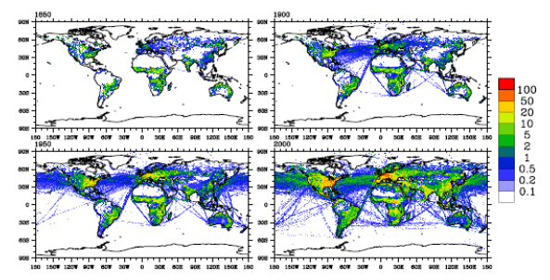

图4。NOx的年总排放量（人为、航运和生物质燃烧），单位：（Tg(N) /年），1850年（左上）、1900年（右上）、1950年（左下）和2000年（右下）。

# 5.1 模型的描述和模拟设置

# 5.1.1 CAM-Chem

我们使用的共同大气模式CAM3.5版（Gent et al., 2009），加进包括化学反馈（即有大气中的辐射计算的反馈）的修改来计算气体和气溶胶的分布。在这项研究中所使用的模式设置包括一个水平分辨率1.9ox2.5o经纬度和26个混合垂直层，从地面到40公里高度，用30分钟的时间步长；对1850年和2009年间作连续的短期模拟试验。为了模拟在最近的过去大气成分的演变，我们在这项研究中使用了能提供准确平流层和对流层的化学表述的化学机制（Lamarque et al., 2008）。具体来说，为成功地模拟100百帕以上的化学反应，我们包括了从MOZART版本3中对平流层化学（包括了考虑近极地平流层云相联系的极地臭氧损失）的表述（MOZART-3, Kinnison et al., 2007）。对流层化学机制，除了标准的甲烷化学外也对非甲烷类碳氢化合物作了一定程度的化学表达，包括列入异戊二烯和萜烯氧化的对JPL-2006数据（Santer et al., 2006）的更新，扩展Houweling等（1998）的工作。这个模式中有基于Tie等（2001, 2005）工作的气溶胶表述，即由SO2气相氧化（与羟基自由基反应）和水相（臭氧和过氧化氢反应）形成的硫酸盐气溶胶。此外，该模式包括了对硝酸铵的表述，硝酸铵量是由空气质量中按Metzger等（2002）气体/气溶胶分区参数化后的硫酸盐量决定的。因为只计算了总体质量，需要对所有使用不同的平均半径和几何标准偏差的气溶胶作对数正态分布假设（Liao et al., 2003）。碳酸类气溶胶（有机碳和黑碳）的亲水疏水性的转换是假定发生在一个固定时间取1.6天。天然气溶胶（沙尘和海盐）按Mahowald等（2006A，B）方案，这些气溶胶的来源是由模式根据风速和表面状况来计算。

在较低的边界层， CO2、CH4、H2和所有的卤烃（CFC-11，CFC-12、CFC-113、HCFC-22、H-1211、 H -1301、CCl4、CH3CCl3、CH3Cl和CH3Br）的纬向平均分布随时间的变化（月度值）是由Garcia等（2007）所使用的数据集给定的。此外，随时间变化的逐月平均海面温度（海温）和海冰的分布是从20世纪CCSM-3模拟（Meehl et al., 2008）得到的; 这个模拟只从1870年积分到目前，1850年和1870年之间海面温度和海冰的范围假定与1870年相同。

# 5.1.2 G-PUCCINI

我们用了戈达德空间研究所（GISS）的对大气成分与气候的相互作用和影响的物理理解的模式（GPUCCINI）（Shindell et al., 2006b）进行模拟。该模式的表现在GISS 气候模式AR4版本的文本及与观测进行广泛的比照（Dentener et al., 2006; Shindell et al., 2006A, B; Stevenson et al., 2006）。对流层化学，包括了基本的NOx-HOx-Ox-CO-CH4化学以及过氧乙酰硝酸盐和异戊二烯、烷基硝酸盐、醛、烯烃和石蜡等碳氢化合物。碳氢化合物按类的合并方法用碳键机制（CBM-4）和更全面的区域大气化学模式（RACM）进行的，见于Houweling等 （1998）。对平流层化学，该模型包括了含氯和含溴化合物、氟氯化碳和N2O源气体。这里所用的化学与以前文本中的描述相当类似，另有一些补充：丙酮已按Houweling等（1998）的模型被添加到模式中包含的碳氢化合物中，极地平流层云的形成现在是依赖于硝酸、水蒸汽和温度（Hanson and Mauersberger, 1988），添加了一个由HO2+NO生成HNO3的反应式（Butkovskaya et al, 2007）。对整个对流层及平流层进行了无缝化学计算。整个方案包括有156化学反应和50余种反应物，用20分钟的时间步长。光解率计算使用的是Fast-J2方案（Bian and Prather, 2002），而其他的化学反应速率系数取自JPL-2000（Santer et al., 2000）。

化学模块已完全嵌入在GISS modelE气候模式（Schmidt et al., 2006）中。用于本文的模拟试验的模式，接近于用于AR5模拟试验的模式定型版本。定型版本模式对二氧化碳增加一倍的平衡气候敏感性是3.7oC。我们用该模式的水平分辨率是在2ox2.5o笛卡尔经纬度，在每个网格中为示踪量进行更高的阶矩以增加有效分辨率。该模式垂直方向从地表面到0.01百帕（80公里）用了40个垂直混合西格玛层。示踪量的水平平流运输用的是非扩散的二次迎风差方案（Prather, 1986）。我们进行了在从1950至1930年间的每20年时间段模拟、从1930至2000年的每10年时间段模拟。模拟数值再分别插值给十年平均。每组试验积分8年值，取后五年的平均用于分析。GCM积分的下边界条件用的是观测得到的的十年平均的海面温度和海冰的分布（Rayner et al., 2003），对长寿命温室气体浓度取规定值。

# 5.2 模型结果的评价

在本节中，我们专注于对地表面和对流层中层臭氧（两个模式）的长期趋势、地表面的一氧化碳浓度（两个模式）和气溶胶光学厚度和气溶胶沉积（只对CAM-Chem）的评估; 事实上，上述排放数据集的主要目的也是用于研究与气候辐射强迫相关的对流层大气成分的长期变化。2000年后的排放量及其应用放在其他地方讨论。

# 5.2.1 地面臭氧

在过去几十年的地球表面观测表明臭氧在北半球有一个显著上升（Parrish et al., 2004; Oltmans et al., 2006; Derwent et al., 2007）。我们这里只分析至少有20年以上观测的台站（表10），提供时间序列的模型结果比较。将模式臭氧场插值到观测站所在位置，包括海拔高度。因为在美国太平洋沿岸的观测（表10）为只提供背景条件被过滤了（Parrish et al., 2004），对地面臭氧的模式结果分析是使用实际站的位置以东约200公里处的值。此外，对Mark Head站的情况，背景场（Derwent et al., 2007）和未过滤的地表臭氧（http://tarantula.nilu.no/projects/ccc/emepdata.html）的观测都能拿到；我们用的是未过滤的数据，因为他们更能代表模拟场。

表10，观测站名单。

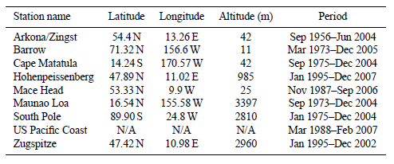

表11，地面臭氧的线性趋势（ppbv/年）

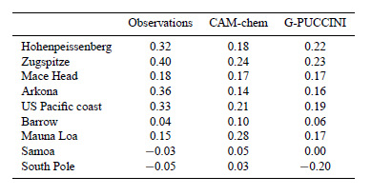

在欧洲的站（图5），这两个模式（模式间的差异较小）对现今观测到的地表臭氧都给出较好的模拟结果，除了在Arkona站，其中G-PUCCINI结果比所观察到的浓度高约8ppbv。

在1990年和2000年之间，模型结果和观测符合得很好，表明模式在该区域能捕捉到近期排放量的变化趋势。在1990年之前，与模式模拟结果（见表11中观测和模拟的趋势比较）相比，观测结果浓度下降得更快（约快两倍）。特别是在Arkona站，20世纪80年代中期，观测显示值非常低（低于20 ppbv）。没有任何迹象表明观测存在问题，很显然，两个模式都不能够给出这样的分布。一种可能的解释是，在我们的排放数据集中，没有抓住高度局地化的排放类型，而这会可能导致这些非常低的臭氧浓度。总体上，两个模式模拟的长期趋势（图5）是相符的，这表明在1990年以前模拟出相比观测偏低的趋势最有可能的原因是我们的排放数据集的局限性。在北半球对臭氧的高估，可能是另一个迹象说明在1970年和1980年从美国（当时的最大贡献者之一）得到的CO（一个重要的臭氧前体）排放量不可能与EPA-2006的估计值相同。在本文研究中用定义的NOx排放量也可以得出类似的结论。

在美国太平洋沿岸，两个模式间的结果相当类似，但都不符合近年来观测到的地面臭氧量的迅速增加（Parrish et al., 2004）。

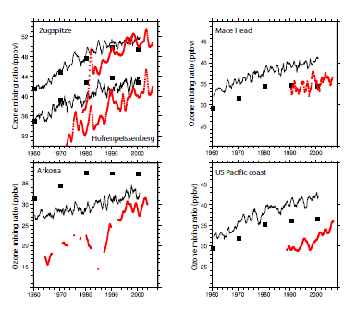

图5。在各站点地面臭氧（12个月的滑动平均）的时间（1960-2009）演变。观测值是红色线，CAM-chem结果是黑（实线）和G-PUCCINI结果在黑色（固体方块）。

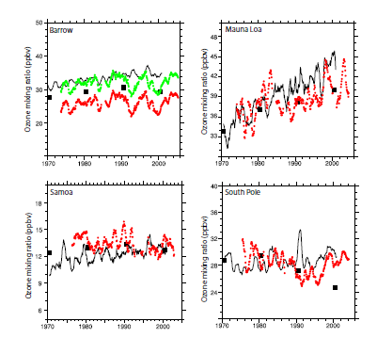

图6。在各站点地面臭氧（12个月的滑动平均）的时间（1970-2009）演变。观测值是红色线，CAM-chem结果是黑（实线）和G-PUCCINI结果在黑色（固体方块）。考虑到模式的缺陷对Barrow站的观测加上一个恒定值6 ppbv，这是绿点表示。

然而，对地面臭氧的其它长期记录（Barrow, Alaska; Mauna Loa, Hawaii; Cape Matatula, American Samoa; South Pole, Antarctica, 图6）显示了不同的图像，其中在20世纪80年代的臭氧变化不那么迅速增加，如果还有增加的话。特别是，在Samoa的观测实际上表明在臭氧的长期变化是减少，与Lelieved等（2004）的研究结果相矛盾。在所有这些地方，这两个模式的表现相当不错，能捕获到观测值的长期趋势（请注意，可视化的目的，在Barrow站的观测值上加上6 ppbv以与模拟结果相匹配；这可能是由于Barrow在特定的环境，在北冰洋的边缘，难以在一个全球粗网格模式中捕捉到）。在Samoa，气候趋势可能对从1990年和2000年之间观测出的明显减少趋势起到很大作用，因为两个模式之间尽管用了相同的排放数据却有不同的趋势。在G-PUCCINI的模拟中用了观测的海表面温度，这使其能捕捉到局地的气候变化，而这一气候变化可能对最近在远处西太平洋的臭氧下降有贡献。在南极，有迹象显示对平流层臭氧耗损的影响，在20世纪90年代中期降到最低水平，接着以微弱的复苏和自2000年以来的浓度稳定（Chipperfield et al., 2007）。CAM-chem能够更好地捕捉到这一趋势（表11），而G-PUCCINI则低估了在2000年的臭氧，显然是因为高估了在经历南极平流层臭氧耗损时空气的下沉作用（不像在地表面，在2000年之前，平流层臭氧没有恢复到20世纪70年代和80年代初的值，Chipperfield et al., 2007）。

这两种模式都不能够再现Montsouris记录（Volz and Kley, 1988），这与Lamarque等（2005）和本文参考文献中结果类似。另一方面，对在对流层中臭氧的变化（从地表面到200百帕），我们找到一个与Gauss等（2006）的符合得很好的结果，在1850年和2000年间增加约9DU。

# 5.2.2 地表面一氧化碳

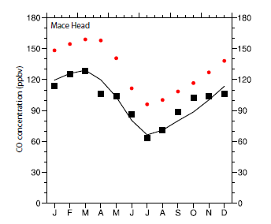

图7，20世纪90年代的Marc Head站一氧化碳（ppbv）的季节性变化。观测值（1991至1999年的平均）用红色圆点，CAM-chem结果是黑实线，G-PUCCINI结果是黑色实方块。

图7给出了模拟和观测到的Mark Head站（20世纪90年代的平均）地面一氧化碳（可与图5中这个站对地面臭氧结果相比较），结果表明有一个负偏差（约20 ppbv）和季节性变化变小，较大的负偏差在冬季。在两个模拟中的这些特征在大多数北半球的站点观测中都能找到（未显示）；模拟结果与观测的符合程度在夏季似乎总是比在冬季稍微好一点。在南半球的偏差要小得多（特别是CAM-chem，未显示）。在两个模式模拟结果中总体上的北半球负偏差的原因可能是我们排放数据中对一氧化碳（以及可能的NMVOC）的低估；但是，与其他已发表的估计量（见表5）相比，并不表明人为源或生物质燃烧中的一氧化碳排放量存在一个明显的低估。由于一氧化碳在冬季寿命长（长达几个月，Edwards et al., 2005），有可能在对一年后半段俄罗斯的生物质燃烧排放估计值不能反映排放量在冬季最大的特征（Edwards et al., 2005）。但是，完全找出这个低估的原因需要进一步的分析（这超出了本文的范围）。

　　Mark Head站（使用未经过滤的观测，见http://tarantula.nilu.no/project/ccc/emepdata.html）的一氧化碳长期变化（从1990年到目前，图8）表明，模式相对好地捕捉到了最近的变化；但是很明显，这种分析受限于缺乏长期（大于 10年）观测记录。有趣的是，两个模式对Mark Head站在1960年至1990年间的地表面CO的变化的模拟结果之间完全不同，不同程度远远超过了对同期臭氧变化的模拟。

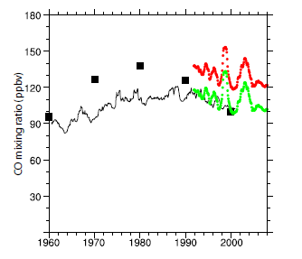

图8，Mark Head站（12个月的滑动平均）地面CO的时间演变（1960至2009年）。观测值是红色线，CAM-chem结果是黑色实线，G-PUCCINI模拟结果是黑色实方块。考虑到模型的缺陷将观测值减去了一个恒定值25 ppbv，这用绿色点线表示。

CO和CH4的寿命可以被用来作为全球OH含量的度量。对于2000年的条件，甲烷的化学寿命（即当用给定底层甲烷浓度进行模拟时不包括小的沉积通量）在CAM-chem中是8.9年、在G-PUCCINI中是8.6年，在与IPCC AR4给出的8.7±1.3年的估计符合得非常好（Denman et al., 2007）。在同一期间，二氧化碳的寿命在CAM-chem中是1.7个月，与Horowitz等（2003）的结果符合得很好。因此，没有迹象表明，我们的模式对OH模拟的显著偏差可以解释CO的低估。

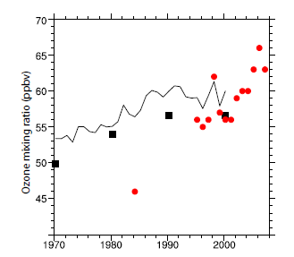

图9，取自Cooper等（2010）的对流层中的臭氧（春季平均）的时间演化（1970年至2009年）。观测值为红圆点，CAM-chem结果是黑色（实线）和G-PUCCINI结果是黑色（实心方块）。

# 5.2.3 对流层中层和上层臭氧

从各种平台（Cooper et al., 2010）对对流层中层的臭氧观测的汇编表明，美国西北部（25N-55N，130W-90W，3-8公里高度）已经历了近期（1995-2008）臭氧浓度的增加（图9），最有可能与亚洲的排放有关。模式结果也表明，模式能很好地估计现今（2000）的臭氧浓度。显然，模式不能再现其年际变率，但我们模拟的5年至 10年的平均接近观测值。与图5类似的是，两个模型表现出了一致的长期演变。而观测数据集给出了比模式模拟的低得多的20世纪80年代的臭氧浓度，与上述地面臭氧分析类似。

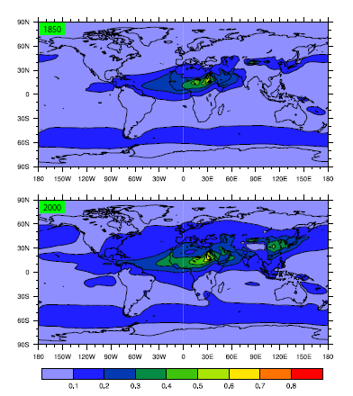

图10，总的（自然源和人为源）CAM-chem模拟的对在1850年和2000年的550纳米（10年平均）气溶胶光学厚度。

# 5.2.4 气溶胶光学厚度、柱状浓度和寿命

气溶胶的辐射影响的一个有用的测量，可以通过气溶胶光学厚度的计算（Schultz et al., 2006）得到。我们在图10中显示。CAM-chem模拟的550纳米1850年和2000年年均总气溶胶光学厚度（AOD）。广泛覆盖在北半球上空的污染清晰可辨。全球平均而言，2000年的AOD模拟值是0.12，它代表比1850年的值（0.087）增加了0.033。这种人为的增加与平均的AeroCom结果（Schultz et al., 2006）符合得非常好。我们还在全球173站点比较了我们每年平均气溶胶光学厚度与AERONET太阳光度计站点数据（Holben, et al., 1998）。太阳光度计数据代表了估计总气溶胶光学厚度的一些最高质量数据。我们包括在500 nm能拿到的所有12个月所有站点的每月平均。模式能够捕捉大部分变化，但低估了在高观测值处的气溶胶光学厚度（图11）。模拟值和观测值之间的相关系数为0.67。在尘土和海盐气溶胶，与地面观测的比较（用铁的沉积作为代表，见图12）表示了对目前条件下的合理反映。

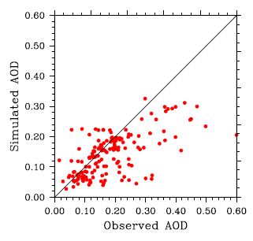

图11，观测和模式模拟的（现今）每年在500 nm的气溶胶光学厚度之间的比较。观测值源于年均AERONET光学厚度（Holben et al., 1998）。

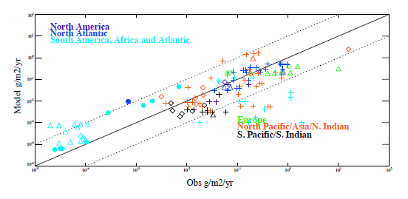

图12。在各种观测站点铁含量（g/m2/year）观测和模拟（现今）之间的比较。整编的观测源自Mahowald等（2009）。

另外一个重要的评价是对全球气溶胶的柱状浓度和寿命。表12列出了2000年条件下的结果。与AeroCOM（Schultz et al., 2006）的结果相比，碳质气溶胶的寿命缩短约2天（从约7.5天到5.5天），导致一个较小的柱状浓度。另一方面，硫酸盐气溶胶也几乎同出一辙，是人为源的贡献（即在2000年和1850年之间柱状浓度的差异）。

# 5.2.5 气溶胶冰核的沉积

气溶胶和气体含量的冰核测量可以提供沉积和浓度的长期变化信息。特别是格陵兰冰芯最近已用于研究黑碳在北极地区的重要性（McConnell et al., 2007）。先将模式结果（硫酸盐和黑碳的干、湿沉积）按选取与模式网格点距离最近的（实际D4位置距离约100公里）和最接近的模式地形高度插值到D4冰芯网站（71.4 N，44W）；事实上，降水的形态（和因此的沉积）显示了跨整个格陵兰冰盖的沿纬度强烈下降的梯度。观测和模拟之间的的沉积量符合得极好（图13，上图）。对硫酸盐气溶胶，最大的沉积速率（观测值40 mg/m2/year）发生在1980年，此时全球温室气体排放（尤其是在美国和俄罗斯）达到高峰（图2）。在观测和模拟的场中也揭示了在20世纪开始有局地最大的硫酸盐沉积。

表12，由人类活动扰动引起的和CAM-chem模拟的气溶胶在1850年和2000年全球的柱状浓度和寿命。

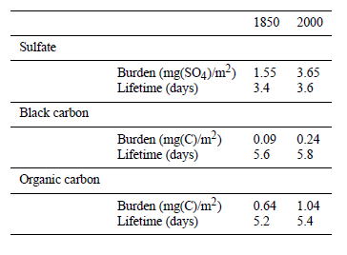

类似地（图13，底图），在D4的黑碳（亲水性）沉积量在20世纪初达到顶峰。我们发现，使用与用于硫酸盐气溶胶相同的抽样程序，模式在模拟期间随时间的总体变化很好地抓住了这一特征（虽然不如在观测中的大）。这是对像格陵兰沉积一样在北美的足够地区性排放量变化是很大程度上受在该地区的排放量影响（Shindell et al., 2008）的又一个表征，这种情况涉及排放量变化（两种人为源排放量在，见图2）和生物质燃烧（减少，见图3）。

# 6 讨论和结论

　　在本文中，我们给出了一个历史时期涵盖1850年至2000年的人为源（这里定义为来自工业、家庭和农业活动部门的）和生物质燃烧源的活性气体和气溶胶的排放量数据集。这个数据集是在以前的数据集基础上扩建和补充的。特别是，我们的数据代表了现有的区域和全球数据集（见表4）的集合，并给出了分区域（40个区域）和逐部门（12个行业）的信息（表2和3）。当然，使用各种数据集不能保证人类活动、生物质燃烧、土地利用和自然等造成的二氧化碳、活性气体和气溶胶排放量之间的完全一致性。目前还不清楚这种缺乏充分的一致性有多么重要，但是，在今后类似的排放量数据集中关注这一点将是重要的。所有数据都公开在http://www.iiasa.ac.at/web-apps/tnt/RcpDb和ftp://ftp-ipcc.fz-juelich.de/pub/emissions/。

这个清单的主要目的是为研究大气成分的长期变化进行化学 - 气候模拟（整体重点是为IPCC AR5支持的气候模式比较计划＃5）提供的排放量。特别地，我们把2000年的排放量作为历史排放量（在本文所讨论的）和未来的排放量（将在另外文章中讨论）的定位点。这将确保在整个所关注的（1850年至2100年）期间的排放量数据集的连续性。由于重点是在其长期变化，这个数据集提供排放量是每10年，没有试图重现年际变化，而生物质燃烧排放的年际变化是十分显著的。

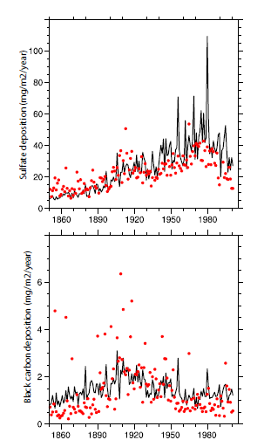

图13，在格陵兰的硫酸盐和黑碳（D4网站）沉积（年均）。冰芯观测是用红色圆点，CAM-chem结果用黑线。

根据Bond等（2004, 2007）和Smith等（2010）等的最近研究，区域排放量的不确定性可以估计为2（或更大）。我们对已发表的2000年的排放量的估计数值的比较，并没发现显著偏差（见表5）。但我们发现与EPA-2006对1970年和1980年美国CO排放量的估计差异较大（表6），对此可能的解释是EPA自己很大程度上高估了（Parrish，2006）。其他种类的排放量之间的估计显示一个较小的差别，我们的数据一般落在所公布的估计数字的范围内。

使用两个化学-气候模式，我们已经完成了对1850年至2000年的模拟（短期或时间段实验），以提供对这个排放数据集的一次评价。本次评估的重点是对与气候强迫有关的对流层种类的长期变化。特别是，我们发现模式对1990-2000条件的模拟反映了能很好模拟出的观测到的地面和对流层中层的臭氧分布。然而，也显示了模拟出自20世纪80年代初以来长期增加不如最近的出版物（Parrish et al., 2004, Cooper et al., 2010）表明的那么大和快速，至少在北半球中纬度。确实，与其他长期臭氧记录（Barrow, Mauna Loa, Samoa和南极）的比较显示与能拿到的1970至2000年期间的观测符合得很好；因此，有在区域范围内清楚了解臭氧变化的需要。我们发现，在我们的模拟中，一氧化碳在两个模式中都模拟得偏低；这种偏低的原因（目前在北半球的许多站点都有，但南半球没有）还不清楚。

对格陵兰的硫酸盐和黑碳的冰芯沉积的幅度和长期趋势模拟得很好（虽然只有CAM-chem模拟出了气溶胶）。特别是，在20世纪之交的黑碳的最大值是人为源排放增加和生物质燃烧排放减少的共同作用。此外，对全球的气溶胶含量，和现今时期的柱状浓度和寿命等的模拟量与AeroCom估计（Schultz, 2006）相符，尤其是对硫酸盐。最后，模拟的气溶胶光学厚度与AERONET观测的比较表明这是对当今条件相当不错的模拟。

对大气成分长期变化的观测清楚地表明了大的区域差异。正如在我们的文章中讨论的，模拟出这些变化是一项艰巨的挑战，要将不断变化的排放量的作用和不断变化的气候联系起来。

这里讨论的数据集和模拟特别地显示了对在地面和对流层中臭氧的长期趋势的持续低估，尤其是对几个观测站从早自20世纪70年代的连续的表面记录。与Montsouris早期对20世纪初的观测相类似（Volz and Kley, 1988），对这些观测到的趋势幅度的模拟仍然存在问题，可能突出了我们目前对对流层臭氧了解的局限性。

致谢：作者要感谢ACCENT的欧洲网络，为排放量数据集的编制提供了资金。Suvi Monni，Orlandini洛伦佐和瓦莱里奥景年被确认为提供支持网格的排放，使得现有的官方报告EMEP和“气候变化框架公约”的清单数据。O. Buhaug和J ·科贝特对船舶排放提供了宝贵的意见。ZK想确认收到从欧洲一体化项目上的气溶胶云气候和空气质量的相互作用（EUCAARI），在欧盟的第六框架计划项目的支持。AH感谢欧盟CITYZEN项目提供资金支持。世界温室气体数据中心由日本气象厅保持在与世界气象组织合作，获得从表面数据。我们要感谢D.Parrish和H.-E.谢尔提供他们的臭氧数据集的访问。AERONET数据的调查者为我们提供了AERONET数据用于这项研究。国家大气研究中心是由国家科学基金会的赞助由大气研究大学协会（UCAR）经营的。作者们在出版物中表示的研究成果和结论或建议及其它任何意见，并不一定代表国家科学基金会的意见。

本文由R. Harley编辑

# 参考文献

Andreae, M. O. and Merlet, P.: Emission of trace gases and aerosols from biomass burning, Global Biogeochem. Cy., 15, 955–966, 2001.

Andres, R. J., Fielding, D. J., Marland, G., Boden, T. A., Kumar, N.: Carbon dioxide emissions from fossil-fuel use, 1751–1950, Tellus, 51, 759–765, 1999.

Beusen, A. H.W., Bouwman, A. F., Heuberger, P. S. C., Van Drecht, G., and Van Der Hoek, K. W.: Bottom-up uncertainty estimates of global ammonia emissions from global agricultural production systems, Atmos. Environ., 42(24), 6067–6077, 2008.

Bian, H. and Prather, M.: Fast-j2: Accurate simulations of photolysis in global climate models, J. Atmos. Chem., 41, 281–296, 2002.

Bond, T. C., Streets, D. G., Yarber, K. F., Nelson, S. M.,Woo, J.-H., Klimont, Z.: A Technology-Based Global Inventory of Black and Organic Carbon Emissions from Combustion, J Geophys. Res., 109, D14203, doi:10.1029/2003JD003697, 2004.

Bond, T. C., Bhardwaj, E., Dong, R., Jogani, R., Jung, S., Roden, C., Streets, D. G., and Trautmann, N. M.: Historical emissions of black and organic carbon aerosol from energy-related combustion, 1850–2000, Global Biogeochem. Cy., 21, GB2018, doi:10.1029/2006GB002840, 2007.  
Buhaug, Ø., Corbett, J. J., Endresen, Ø., Eyring, V., Faber, J., Hanayama, S., Lee, D. S., Lindstad, H., Mjelde, A., P°alsson, C., Wanquing, W., Winebrake, J. J., and Yoshida, K.: Updated Study on Greenhouse Gas Emissions from Ships: Phase I Report; International Maritime Organization (IMO) London, UK, 1 September 2008, p. 129, 2008.

Butkovskaya, N., Kukui, A., and Le Bras, G.: HNO3 forming channel of the HO2+NO reaction as a function of pressure and temperature in the ranges of 72–600 torr and 223–323 k, J. Phys. Chem. A, 111, 9047–9053, 2007.

Chen, Y., Sheng, G., Bi, X., Feng, Y., Mai, B., and Fu, J.: Emission factors for carbonaceous particles and polycyclic aromatic hydrocarbons from residential coal combustion in China, Environ. Sci. Tech., 39, 1861–1867, 2005.

Chen, Y., Zhi, G., Feng, Y., Fu, J., Feng, J., Sheng, G., and Simoneit, B. R. T.: Measurements of emission factors for primary carbonaceous particles from residential rawcoal combustion in China, Geophys. Res. Lett., 33, L20815, doi:10.1029/2006GL026966, 2006.

Charlton-Perez, C. L., Evans, M. J., Marsham, J. H., and Esler, J. G.: The impact of resolution on ship plume simulations with NOx chemistry, Atmos. Chem. Phys., 9, 7505–7518, doi:10.5194/acp-9-7505-2009, 2009.

Chipperfield, M. P., Fioletov, V. E., Bregman, B., Burrows, J., Connor, B. J., Haigh, J. D., Harris, N. R. P., Hauchecorne, A., Hood, L. L., Kawa, S. R., Krzy’scin, J. W., Logan, J. A., Muthama, N. J., Polvani, L., Randel,W. J., Sasaki, T., St¨ahelin, J., Stolarski, R. S., Thomason, L. W., and Zawodny, J. M.: Global Ozone, 2007: Past and Present, Chapter 3 in Scientific Assessment of Ozone Depletion: 2006, World Meteorological Organization, Geneva, Switzerland, Global Ozone Research and Monitoring Project – Report No. 50, 572 pp., 2006.  
Christian, T. J., Kleiss, B., Yokelson, R. J., Holzinger, R., Crutzen, P. J., Hao, W. M., Saharjo, B. H., and Ward, D. E.: Comprehensive laboratory measurements of biomass-burning emissions: 1. Emissions from Indonesian, African, and other fuels, J. Geophys. Res., 108, 4719, doi:10.1029/2003JD003704, 2003.

Clarke, L., Edmonds, J., Jacoby, H., Pitcher, H., Reilly, J., and Richels, R.: Scenarios of Greenhouse Gas Emissions and Atmospheric Concentrations, Sub-report 2.1: A of Synthesis and Assessment Product 2.1 by the US Climate Change Science Program and the Subcommittee on Global Change Research. Department of Energy, Office of Biological & Environmental Research,

Washington, DC., USA, 154 pp., 2007. Cofala, J., Amann, M., Klimont, Z., Kupiainen, K., and H¨oglund- Isaksson, L.: Scenarios of Global Anthropogenic Emissions of Air Pollutants and Methane until 2030, Atmos. Environ., 41, 8486–8499, doi:10.1016/j.atmosenv.2007.07.010, 2007.

Cooper, O. R., Parrish, D. D., Stohl, A., Trainer, M., N´ed´elec, P., Thouret, V., Cammas, J. P., Oltmans, S. J., Johnson, B. J., Tarasick, D., Leblanc, T., McDermid, I. S., Jaffe, D., Gao, R., Stith, J., Ryerson, T., Aikin, K., Campos, T., Weinheimer, A., and Avery, M. A.: Increasing springtime ozone mixing ratios in the free troposphere over western North America, Nature, 463, 344–348, doi:10.1038/nature08708, 2010.

Corbett, J. J. and K¨ohler, H. W.: Updated emissions from ocean shipping, J. Geophys. Res., 108, 4650, doi:10.1029/2003JD003751, 2003.  
Dentener, F., Drevet, J., Lamarque, J.-F., et al.: Nitrogen and Sulphur Deposition on regional and global scales: a multimodel evaluation, Global Biogeochem. Cy., 20, GB4003, doi:10.1029/2005GB002672, 2006.

Denman, K. L., Brasseur, G., Chidthaisong, A., Ciais, P., Cox, P. M., Dickinson, R. E., Hauglustaine, D., Heinze, C., Holland, E., Jacob, D., Lohmann, U., Ramachandran, S., da Silva Dias, P. L., Wofsy, S. C., and Zhang, X.: Couplings Between Changes in the Climate System and Biogeochemistry, in: Climate Change 2007: The Physical Science Basis. Contribution of Working Group I to the Fourth Assessment Report of the Intergovernmental Panel on Climate Change, edited by: Solomon, S., Qin, D., Manning, M., Chen, Z., Marquis, M., Averyt, K. B., Tignor, M., and Miller, H. L., Cambridge University Press, Cambridge, United Kingdom

and New York, NY, USA, 2007.

Derwent, R. G., Simmonds, P. G., Manning, A. J., and Spain, T. G.: Trends over a 20-year period from 1987 to 2007 in surface ozone at the atmospheric research station, Mace Head, Ireland, Atmos. Environ., 41, 9091–9098, 2007.

Duncan, B. N., Martin, R., Staudt, A., Yevich, R., and Logan, J.: Interannual and Seasonal Variability of Biomass Burning Emissions Constrained by Satellite Observations, J. Geophys. Res., 108(D2), 4100, doi:10.1029/2002JD002378, 2003.

EMEP: Inventory Review 2006: Emission data reported to the LRTAP Convention and NEC Directive, Stage 1, 2 and 3 review, Evaluation of inventories of HMs and POPs, edited by: Vestreng, V., Rigler, E., Adams, M., et al., EMEP MSC-W, Oslo, Norway, 2006.

Endresen, Ø., Sørg°ard, E., Sundet, J. K., Dalsøren, S. B., Isaksen, I. S. A., Berglen, T. F., and Gravir, G.: Emission from international sea transportation and environmental impact, J. Geophys. Res., 108, 4560, doi:10.1029/2002JD002898, 2003.

Endresen, Ø., Sørgard, E., Behrens, H. L., Brett, P. O., and Isaksen, I. S. A.: A historical reconstruction of ships’ fuel consumption and emissions, J. Geophys. Res., 112, D12301, doi:10.1029/2006JD007630, 2007.  
Erisman, J. W., Sutton, M. A., Galloway, J., Klimont, Z., and Winiwarter, W.: How a century of ammonia synthesis changed the world, Nat. Geosci., 1(10), 636–639, 2009.

European Commission: Joint Research Centre (JRC)/Netherlands Environmental Assessment Agency (PBL), Emission Database for Global Atmospheric Research (EDGAR), release version 4.0. http://edgar.jrc.ec.europa.eu (last access: 16 February 2010), 2009.

Eyers, C. J., Addleton, D., Atkinson, K., Broomhead, M. J., Christou, R., Elliff, T., Falk, R., Gee, I., Lee, D. S., Marizy, C., Michot, S., Middel, J., Newton, P., Norman, P., Plohr, M., Raper, D., and Stanciou, N.: AERO2K global aviation emissions inventories for 2002 and 2025, QINETIQ/04/01113, 2005.

Eyring, V., K¨ohler, H. W., van Aardenne, J., and Lauer, A.: Emissions from International Shipping: 1. The last 50 Years, J. Geophys. Res., 110, D17305, doi:10.1029/2004JD005619, 2005.

Eyring, V., Isaksen, I. S. A., Berntsen, T., Collins, W. J., Corbett, J. J., Endresen, O., Grainger, R. G., Moldanova, J., Schlager, H., and Stevenson, D. S.: Transport impacts on atmosphere and climate: Shipping, Atmos. Environ., doi:10.1016/j.atmosenv.2009.04.059, in press, 2010.

FAO (Food and Agriculture Organization): WRB (World Reference Base) Map of World Soil Resources. Land and Water Development Division AGL, http://www.fao.org/ag/agl/agll/wrb/soilres. stm, last access: 16 February 2010, Food and Agriculture Organization of the United Nations, Rome, Italy, 2003.

Fernandes, S. M., Trautmann, N. M., Streets, D. G., Roden, C. A., and Bond, T. C.: Global biofuel use, 1850–2000, Global Biogeochem. Cy., 21, GB2019, doi:10.1029/2006GB002836, 2007.

Franke, K., Eyring, V., Sander, R., Hendricks, J., Lauer, A., and Sausen, R.: Toward Effective Emissions of Ships in Global Models, Meteorol. Z., 17(2), 117–129, 2008.

Fujino, J., Nair, R., Kainuma, M., Masui, T., and Matsuoka, Y.: Multigas mitigation analysis on stabilization scenarios using AIM global model, Multigas Mitigation and Climate Policy, The Energy Journal Special Issue, 343–354, 2006.

Garg, A., Shukla, P. R., and Kapshe, M.: The sectoral trends of multigas emissions inventory of India, Atmos. Environ. 40, 4608–4620, 2006.

Gauss, M., Myhre, G., Isaksen, I. S. A., Grewe, V., Pitari, G., Wild, O., Collins, W. J., Dentener, F. J., Ellingsen, K., Gohar, L. K., Hauglustaine, D. A., Iachetti, D., Lamarque, F., Mancini, E., Mickley, L. J., Prather, M. J., Pyle, J. A., Sanderson, M. G.,

Shine, K. P., Stevenson, D. S., Sudo, K., Szopa, S., and Zeng, G.: Radiative forcing since preindustrial times due to ozone change in the troposphere and the lower stratosphere, Atmos. Chem. Phys., 6, 575–599, doi:10.5194/acp-6-575-2006, 2006.

Gent, P. R., Yeager, S. G., Neale, R. B., Levis, S., and Bailey, D. A.: Improvements in a half degree atmosphere/land version of the CCSM, Clim. Dynam., 79, 25–58, doi:10.1007/s00382-009-0614-8, 2009.

Goldewijk, K.: Three centuries of global population growth: A spatial referenced population density database for 1700–2000, available at http://www.mnp.nl/edgar/model/edgarv32/v32ftmaps/ (last access: 16 February 2010), Popul. Environ., 26(5), 343–367, 2005.

Hanson, D. and Mauersberger, K.: Laboratory studies of the nitric acid tridydrate: Implications for the south polar stratosphere, Geophys. Res. Lett., 15, 855–858, 1988.  
Heil, A.: Indonesian Forest and Peat Fires: Emissions, Air Quality, and Human Health, Berichte zur Erdsystemforschung, 34, Max-Planck-Institute for Meteorology, Hamburg, Germany, 2007.

Hijioka, Y., Matsuoka, Y., Nishimoto, H., Masui, M., and Kainuma, M.: Global GHG emissions scenarios under GHG concentration stabilization targets, J. Global Environ. Eng., 13, 97–108, 2008.

Holben, B. N., Eck, T. F., Slutsker, I., et al.: AERONET-A Federated Instrument Network and Data Archive for Aerosol Characterization, 1998.

Horowitz, L. W., Walters, S., Mauzerall, D. L., Emmons, L. K., Rasch, P. J., Granier, C., Tie, X. X., Lamarque, J.-F., Schultz, M. G., Tyndall, G. S., Orlando, J. J., and Brasseur, G. P.: A global simulation of tropospheric ozone and related tracers: Description and evaluation of MOZART, version 2, J. Geophys. Res., 108(D24), 4784, doi:10.1029/2002JD002853, 2003.

Houweling, S., Dentener, F., and Lelieveld, J.: The impact of non-methane hydrocarbon compounds on tropospheric photochemistry, J. Geophys. Res., 103, 10673–10696, doi:10.1029/97JD03582, 1998.

Iinuma, Y., Brueggemann, E., Gnauk, T., Mueller, K., Andreae, M. O., Helas, G., Parmar, R., and Herrmann, H.: Source characterization of biomass burning particles: The combustion of selected European conifers, African hardwood, savanna grass, and German and Indonesian peat, J. Geophys. Res., 112, 8209, doi:10.1029/2006JD007120, 2007.

Ito, A. and Penner, J. E.: Historical emissions of carbonaceous carbonaceous aerosols from biomass and fossil fuel burning for the period 1870–2000, Global Biogeochem. Cy., 19, GB2028, doi:10.1029/2004GB002374, 2005.

Johnson, M., Edwards, R., Frenk, C. A., and Masera, O.: Infield greenhouse gas emissions from cookstoves in rural Mexican households, Atmos. Environ., 42, 1206–1222, 2008.

Junker, C. and Liousse, C.: A global emission inventory of carbonaceous aerosol from historic records of fossil fuel and biofuel consumption for the period 18601997, Atmos. Chem. Phys., 8, 1195–1207, doi:10.5194/acp-8-1195-2008, 2008.

Kasischke, E. S., Hyer, E. J., Novelli, P. C., Bruhwiler, L. P., French, N. H. F., Sukhinin, A., Hewson, J. H., and Stocks, B. J.: Influences of boreal fire emissions on Northern Hemisphere atmospheric carbon and carbon monoxide. Global Biogeochem. Cy., 19, GB1012, doi:10.1029/2004GB002300, 2005.

Kinnison, D. E., Brasseur, G. P., Walters, S., et al.: Sensitivity of Chemical Tracers to Meteorological Parameters in the MOZART-3 Chemical Transport Model, J. Geophys. Res., 112, D20302, doi:10.1029/2006JD007879, 2007.

Klimont, Z., Cofala, J., Xing, J., Wei, W., Zhang, C., Wang, S., Kejun, J., Bhandari, P., Mathura, R., Purohit, P., Rafaj, P., Chambers, A., Amann, M., and Hao, J.: Projections of SO2, NOx, and carbonaceous aerosols emissions in Asia, Tellus, 61B, 602–617, doi:10.1111/j.1600-0889.2009.00428.x, 2009.

Klimont, Z. and Streets, D. G.: Emissions inventories and projections for assessing hemispheric or intercontinental transport, in: Hemispheric transport of air pollution 2007, edited by: Keating, T. and Zuber, A., United Nations, Geneva, Atmospheric Pollution Studies No. 16, ECE/EB.AIR/94, 2007.

Lack, D., Lerner, B., Granier, C., Baynard, T., Lovejoy, E., Massoli, P., Ravishankara, A. R., and Williams, E.: Light absorbing carbon emissions from commercial shipping, Geophys. Res. Let., 35, L13815, doi:10.1029/2008GL033906, 2008.  
Lamarque, J.-F., Hess, P., Emmons, L., Buja, L., Washington, W., and Granier, C.: Tropospheric ozone evolution between 1890 and 1990, J. Geophys. Res., 110(D8), D08304, doi:10.1029/2004JD005537, 2005.

Lamarque, J.-F., Kinnison, D. E., Hess, P. G., and Vitt, F.: Simulated lower stratospheric trends between 1970 and 2005: identifying the role of climate and composition changes, J. Geophys. Res., 113, D12301, doi:10.1029/2007JD009277, 2008.

Lavou´e, D., Liousse, C., Cachier, H., and Goldammer, J.: Carbonaceous aerosol source inventory for temperate and boreal fires, J. Geophys. Res., 105, 26871–26890, 2000.

Lecht, M.: Comparison of DLR Fuel Flow Method and the P3-T3 Method for Cruise EINOX Prediction, ICAO/CAEP/WG3 Alternative Emissions Methodology Task Group, Boeing, Seattle, USA, 22–23 September, 1999.

Lee, D. S., Owen, B., Graham, A., Fichter, C., Lim, L. L., and Dimitriu, D.: Allocation of International aviation emissions from scheduled air traffic – present day and historical (Report 2 of 3), Manchester Metropolitan University, Centre for Air Transport and the Environment, http://www.cate.mmu.ac.uk/documents/projects/mmuallocationsreport2currentdayv1 5.pdf last access: (16 February 2010), Manchester, UK, CATE-2005-3(C)-2, 2005.

Lelieveld, J., van Aardenne, J., Fischer, H., de Reus, M., Williams, J., and Winkler, P: Increasing Ozone over the Atlantic Ocean, Science, 304, 1483, doi:10.1126/science.1096777, 2004.  
Liao, H., Adams, P. J., Ching, S. H., et al.: Interactions be tween tropospheric chemistry and aerosols in a unified general circulation model, J. Geophys. Res., 108(D1), 4001, doi:10.1029/2001JD001260, 2003.

Mahowald, N., Muhs, D. R., Levis, S., et al.: Change in atmospheric mineral aerosols in response to climate: last glacial period, preindustrial, modern and doubled-carbon dioxide climates, J. Geophys. Res., 111, D10202, doi:10210.11029/12005JD006653, 2006a.

Mahowald, N., Lamarque, J.-F., Tie, X. X., and Wolff, E.: Sea salt aerosol response to climate change: last glacial maximum, pre-industrial,and doubled-carbon dioxide climates, J. Geophys. Res., 111, D05303, doi:10.1029/2005JD006459, 2006b.

Mahowald, N., Engelstaeder, S., Luo, C., et al.: Atmospheric Iron deposition: Global distribution, variability and human perturbations, Annu. Rev. Mar. Sci., 1, 245–278, doi:210.1146/annurev/marine.010908.163727, 2009.

Marlon, J. R., Bartlein, P. J., Carcaillet, C., Gavin, D. G., Harrison, S. P., Higuera, P. E., Joss, F., Power, M. J., and Prentice, I. C.: Climate and human influences on global biomass burning over the past two millenia, Nat. Geosci., 1, 697–702, doi:10.1038/ngeo313, 2008.

McConnell, J. R., Edwards, R., Kok, G. L., Flanner, M. G., Zender, C. S., Saltzman, E. S., Banta, J. R., Pasteris, D. R., Carter, M. M., and Kahl, J. D. W.: 20th Century industrial black carbon emissions altered Arctic climate forcing, Science, 317, 5843, doi:10.1126/science.1144856, 2007.

Meehl, G. A., Stocker, T. F., Collins,W. D., Friedlingstein, P., Gaye, A. T., Gregory, J. M., Kitoh, A., Knutti, R., Murphy, J. M., Noda, A., Raper, S. C. B., Watterson, I. G., Weaver, A. J., and Zhao, Z.-C.: Global Climate Projections, in: Climate Change 2007: The Physical Science Basis, Contribution of Working Group I to the Fourth Assessment Report of the Intergovernmental Panel on Climate Change, edited by: Solomon, S., Qin, D., Manning, M., Chen, Z., Marquis, M., Averyt, K. B., Tignor, M., and Miller, H. L., Cambridge University Press, Cambridge, UK and New York, NY, USA, 2007.

Metzger, S., Dentener, F., Pandis, S., and Lelieveld, J.: Gas/aerosol partitioning: 1. A computationally efficient model, J. Geophys. Res., 107(D16), 4312, doi:10.1029/2001JD001102, 2002.

Mieville, A., Granier, C., Liousse, C., Guillaume, B., Mouillot, F., Lamarque, J.-F., Gr´egoire, J.-M., and P´etron, G.: Emissions of gases and particles from biomass burning using satellite data and an historical reconstruction, Atmos. Environ., 44, 1469–1477, doi:10.1016/j.atmosenv.2010.01.011, 2010.

Moss, T., Babiker, M., Brinkman, S., Calvo, E., Carter, T., Edmonds, J., Elgizouli, I., Emori, S., Erda, L., Hibbard, K., Jones, R., Kainuma, M., Kelleher, J., Lamarque, J.-F., Manning, M., Matthews, B., Meehl, G., Meyer, L., Mitchell, J., Nakic’enovic’, N., O’Neill, B., Pichs, T., Riahi, K., Rose, S., Runci, P., Stouffer, R., van Vuuren, D., Weyant, J., Wilbanks, T., van Ypersele, J. P., and Zurek, M.: Towards New Scenarios for Analysis of Emissions, Climate Change, Impacts, and Response Strategies, available at: http://www.aimes.ucar.edu/docs/, last access: 16 February 2010, Intergovernmental Panel on Climate Change, Geneva, 132 pp., 2008.

Mouillot, F. and Field, C. B.: Fire history and the global carbon budget: a 1o×1o fire history reconstruction for the 20th century, Glob. Change Biol., 11, 398–420, doi:10.1111/j.1365-2486.2005.00920.x, 2005.

NARSTO: Improving emission inventories for effective air quality management across North America, NARSTO, <http://www>. narsto.org/section.src?SID=8 (last access: 16 Feburary 2010), 2006.

Ohara, T., Akimoto, H., Kurokawa, J., Horii, N., Yamaji, K., Yan, X., and Hayasaka, T.: An Asian emission inventory of anthropogenic emission sources for the period 1980–2020, Atmos. Chem. Phys., 7, 4419–4444, doi:10.5194/acp-7-4419-2007, 2007.

Olivier, J. G. J., Bouwman, A. F., Van der Maas, C. W. M., Berdowski, J. J. M., Veldt, C., Bloos, J. P. J., Visschedijk, A. J. H., Zandveld, P. Y. J., and Haverlag, J. L.: Description of EDGAR Version 2.0, A set of global emission inventories of greenhouse gases and ozone-depleting substances for all anthropogenic and most natural sources on a per country basis and on 1×1 degree grid, RIVM/TNO report, 1996.

Olivier, J. G. J., Van Aardenne, J. A., Dentener, F., Ganzeveld, L., Peters, J. A. H.W., et al.: Recent trends in global greenhouse gas emissions: regional trends and spatial distribution of key sources, in: Non-CO2 Greenhouse Gases (NCGG-4), coordinator: van Amstel, A., Millpress, Rotterdam, ISBN 905966 043 9, 325–330, 2005.

Oltmans, S. J., Lefohn, A. S., Harris, J. M., et al.: Long-term changes in tropospheric ozone, Atmos. Environ., 40, 3156–3173, 2006.

Page, S. E., Siegert, F., Rieley, J. O., Boehm, H.-D. V., Jaya, A., and Limin, S.: The amount of carbon release from peat and forest fires in Indonesia during 1997, Nature, 420, 61–65, 2002.

Parashar, D. C., Gadi, R., Mandal, T. K., and Mitra, A. P.: Carbonaceous aerosol emissions from India, Atmos. Environ., 39, 7861–7871, 2005.

Parrish, D. D.: Critical evaluation f US on-road vehicle emission inventories, Atmos. Environ., 40, 2288–2300, 2006

Parrish, D. D., Dunlea, E. J., Atlas, E. L., et al.: Changes in the photochemical environ- ment of the temperate North Pacific troposphere in response to increased Asian emissions, J. Geophys. Res., 109, D23S18, doi:10.1029/2004JD004978, 2004.

Petzold, A., Hasselbach, J., Lauer, P., Baumann, R., Franke, K., Gurk, C., Schlager, H., and Weingartner, E.: Experimental studies on particle emissions from cruising ship, their characteristic properties, transformation and atmospheric lifetime in the marine boundary layer, Atmos. Chem. Phys., 8, 2387–2403, doi:10.5194/acp-8-2387-2008, 2008.

Prather, M. J.: Numerical advection by conservation of secondorder moments, J. Geophys. Res., 91, 6671–6681, 1986.

Randerson, J. T., van der Werf, G. R., Collatz, G .J., Giglio, L., Still, C. J., Kasibhatla, P., Miller, J. B., White, J. W. C., De-Fries, R. S., and Kasischke, E. S.: Fire emissions from C3 and C4 vegetation and their influence on interannual variability of

atmospheric CO2 and d13CO2, Global Biogeochem. Cy., 19, GB2019, doi:10.1029/2004GB002366, 2005.

Rayner, N. A., Parker, D. E., Horton, E. B., Folland, C. K., Alexander, L. V., Rowell, D. P., Kent, E. C., and Kaplan, A.: Global analyses of sea surface temperature, sea ice, and night marine air temperature since the late nineteenth century, J. Geophys. Res., 108(D14), 4407, doi:10.1029/2002JD002670, 2003.

Riahi, K., Gruebler, A., and Nakicenovic, N.: Scenarios of long-term socioeconomic and environmental development under climate stabilization. Greenhouse Gases – Integrated Assessment, Special Issue, Technol. Forecast. Soc., 74(7), 887–935, doi:10.1016/j.techfore.2006.05.026, 2007.

Richter, A., Burrows, J. P., Nuss, H., Granier, C., and Niemeier, U.: Increase in tropospheric nitrogen dioxide over China observed from space, Nature, 437(7055), 129–132, 2005.

Roden, C. A., Bond, T. C., Conway, S., and Pinel, A. B. O.: Emission factors and real-time optical properties of particles emitted from traditional wood burning cookstoves, Environ. Sci. Technol., 40, 6750–6757, 2006.

Roden, C. A., Bond, T. C., Conway, S., Pinel, A. B. O., MacCarty, N., and Still, D.: Laboratory and field investigations of particulate and carbon monoxide emissions from traditional and improved cookstoves, Atmos. Environ., 43, 1170–1181, 2009.

Sander, S. P., Friedl, R. R., DeMore, W. B., et al: Chemical kinetics and photochemical data for use in stratospheric modeling, eval. 13, JPL publ. 00-003, 2000.

Sander S. P., R. R. Friedl, A. R. Ravishankara, et al.: Chemical Kinetics and Photochemical Data for Use in Atmospheric Studies Evaluation Number 15, Publication 06-2, Jet Propulsion Laboratory, Pasadena, CA, 2006.

Sausen, R. and Schumann, U.: Estimates of the climate response to aircraft CO2 and NOx emissions scenarios, Climatic Change, 44, 27–58, 2000.

Schmidt, G. A., Ruedy, R., Hansen, J. E., Aleinov, I., Bell, N., Bauer, M., Bauer, S., Cairns, B., Canuto, V., Cheng, Y., Del Genio, A., Faluvegi, G., Friend, A. D., Hall, T. M., Hu, Y., Kelley, M., Kiang, N. Y., Koch, D., Lacis, A. A., Lerner, J., Lo, K. K., Miller, R. L., Nazarenko, L., Oinas, V., Perlwitz, J., Perlwitz, J., Rind, D., Romanou, A., Russell, G. L., Sato, M., Shindell, D. T., Stone, P. H., Sun, S., Tausnev, N., Thresher, D., and Yao, M.-S.: Present day atmospheric simulations using giss modele: Comparison to in-situ, satellite and reanalysis data, J. Climate, 19, 153–192, 2006.

Schultz, M. and Rast, S.: Emission datasets and methodologies for estimating emissions, available at: http://retro.enes.org (last access: 16 February 2010), RETRO Report D1-6,, 2007.

Schultz, M. G., Heil, A., Hoelzemann, J. J., Spessa, A., Thonicke, K., Goldammer, J., Held, A. C., Pereira, J. M., and van het Bolscher, M.: Global Wildland Fire Emissions from 1960 to 2000, Global Biogeochem. Cyc., 22, GB2002, doi:10.1029/2007GB003031, 2008.

Shindell, D. T., Faluvegi, G., Stevenson, D. S., et al., Multi-model simulations of carbon monoxide: Comparison with observations and projected near-future changes, J. Geophys. Res., 111, D19306, doi:10.1029/2006JD007100, 2006a.

Shindell, D. T., Faluvegi, G., Unger, N., Aguilar, E., Schmidt, G. A., Koch, D. M., Bauer, S. E., and Miller, R. L.: Simulations of preindustrial, present-day, and 2100 conditions in the NASA GISS composition and climate model G-PUCCINI, Atmos. Chem. Phys., 6, 4427–4459, doi:10.5194/acp-6-4427-2006, 2006b.

Shindell, D. T., Chin, M., Dentener, F., Doherty, R. M., Faluvegi, G., Fiore, A. M., Hess, P., Koch, D. M., MacKenzie, I. A., Sanderson, M. G., Schultz, M. G., Schulz, M., Stevenson, D. S., Teich, H., Textor, C., Wild, O., Bergmann, D. J., Bey, I., Bian, H., Cuvelier, C., Duncan, B. N., Folberth, G., Horowitz, L. W., Jonson, J., Kaminski, J. W., Marmer, E., Park, R., Pringle, K. J., Schroeder, S., Szopa, S., Takemura, T., Zeng, G., Keating, T. J., and Zuber, A.: A multi-model assessment of pollution transport to the Arctic, Atmos. Chem. Phys., 8, 5353–5372, doi:10.5194/acp-8-5353-2008, 2008.

Sinha, P., P.V. Hobbs, R.J. Yokelson, T.J. Christian, T.W. Kirchstetter, and R. Bruintjes, Emissions of trace gases and particles from two ships in the southern Atlantic Ocean, Atmos. Environ., 37, 2139–2148, 2003.

Simos, D.: PIANO: PIANO User’s Guide Version 4.0, Lissys Limited, UK www.piano.aero (last access: 16 February 2010), 2004.

Smith, S. J., Steven, J., Pitcher, H., and Wigley, T. M. L.: Global and Regional Anthropogenic Sulfur Dioxide Emissions, Global Planet. Change, 29(1–2), 99–119, 2001.

Smith, S. J., Andres, R., Conception, E., and Lurz, J.: Historical Sulfur Dioxide Emissions 1850–2000: Methods and Results, PNNL Research Report, Joint Global Change Research Institute, 8400 Baltimore Avenue College park, Maryland, 20740, 2004.

Smith, S. J., van Aardenne, J., Klimont, Z., Andres, R., Volke, A., and Delgado Arias, S.: Anthropogenic sulfur dioxide emissions: 1850-2005, Atmos. Chem. Phys. Discuss., 10, 16111– 16151, doi:10.5194/acpd-10-16111-2010, 2010.

Stevenson, D. S., Dentener, F. J., Schultz, M. G., et al.: Multi-model ensemble simulations of present-day and nearfuture tropospheric ozone, J. Geophys. Res., 111, D08301, doi:10.1029/2005JD006338, 2006.

Streets, D. G., Bond, T. M. L., Carmichael, G. R., Fernandes, S., Fu, Q., He, D., Klimont, Z., Nelson, S. M., Tsai, N. Y.,Wang, M. Q., Woo, J.-H., and Yarber, K. F.: An inventory of gaseous and primary aerosol emissions in Asia in the year 2000. J. Geophys. Res., 108(D21), 8809, doi:10.1029/2002JD003093, 2003.

Streets, D. G., Zhang, Q., Wang, L., He, K., Hao, J., et al.: Revisiting China’s CO emissions after the Transport and Chemical Evolution over the Pacific (TRACE-P) mission: Synthesis of inventories, atmospheric modeling, and observations, J. Geophys. Res., 111, 1–16, 2006.

Taylor, K. E., Stouffer, R. J., and Meehl, G. A.: A Summary of the CMIP5 Experiment Design, https://cmip.llnl.gov/cmip5/docs/ Taylor CMIP5 design.pdf (last access: 26 July 2010), 2009.

Tie, X. X., Brasseur, G. P., Emmons, L. K., et al.: Effects of aerosols on tropospheric oxidants: A global model study, J. Geophys. Res., 106, 2931–2964, 2001.

Tie, X. X., Madronich, S., Walters, S., et al.: Assessment of the global impact of aerosols on tropospheric oxidants, J. Geophys. Res., 110(D3), D03204, doi:10.1029/2004JD005359, 2005.

US Environmental Protection Agency: Compilation of air pollutant emission factors, US Environmental Protection Agency, Research Triangle Park, NC, 1996.

US Environmental Protection Agency: SPECIATE 4.0: Speciation database development documentation, US Environmental Protection Agency, Research Triangle Park, NC, 2006.

Van Aardenne, J. A., Dentener, F. J., Olivier, J. G. J., Klein Goldewijk, C. G. M., and Lelieveld, J.: A 1×1 degree resolution dataset of historical anthropogenic trace gas emissions for the period 1890–1990, Global Biogeochem. Cy., 15(4), 909–928, 2001.

Van Aardenne, J. A., Dentener, F., Olivier, J. G. J., and Peters,

J. A. H. W.: The EDGAR 3.2 Fast Track 2000 dataset

(32FT2000), http://www.mnp.nl/edgar/model/v32ft2000edgar/

docv32ft20 (last access: 16 February 2010), 2005.

van der Werf, G. R., Randerson, J. T., Giglio, L., Collatz, G. J.,

Kasibhatla, P. S., and Arellano Jr., A. F.: Interannual variability in global biomass burning emissions from 1997 to 2004, Atmos. Chem. Phys., 6, 3423–3441, doi:10.5194/acp-6-3423-2006, 2006.

Van Vuuren, D. P., Eickhout, B., Lucas, P. L., and den Elzen, M. G. J.: Long-term multi-gas scenarios to stabilise radiative forcing– Exploring costs and benefits within an integrated assessment framework, Multigas Mitigation and Climate Policy, The Energy Journal, Special Issue, 2006.

Van Vuuren, D. P., den Elzen, M. G. J., Lucas, P. L., Eickhout, B., Strengers, B. J., van Ruijven, B., Wonink, S., and van Houdt, R.: Stabilizing greenhouse gas concentrations at low levels: an assessment of reduction strategies and costs, Climatic Change, 81, 119–159, 2007.

Venkataraman, C., Habib, G., Eiguren-Fernandez, A., Miguel, A. H., and Friedlander, S. K.: Residential biofuels in South Asia: carbonaceous aerosol emissions and climate impacts, Science, 307, 1454–1456, 2005.

Vestreng, V., Adams, M., and Goodwin, J.: Inventory review 2004, EMEP Techincal Report MSC-W1/2004, 2004.

Volckens, J., Olson, D. A., and Hays, M. D.: Carbonaceous species emitted from handheld two-stroke engines, Atmos. Environ., 42, 1239–1248, 2008.

Volz, A. and Kley, D.: Ozone Measurements in the 19th Century: An Evaluation of the Montsouris Series, Nature, 332, 240–242, 1988.

Wang, C., Corbett, J. J., and Firestone, J.: Improving Spatial Representation of Global Ship Emissions Inventories, ES&T, 42, 193– 199, doi:10.1021/es0700799, 2007.

Yan, X., Akimoto, H., and Ohara, T.: Statistical modeling of NOx emission from global soils, Global Biogeochem. Cy., 19, GB3019, doi:10.1029/2004GB002276, 2005.

Yevich, R. and J. A. Logan, An assesment of biofuel use and burning of agricultural waste in the developing world, Global Biogeochem. Cy., 17(4), 1095, doi:10.1029/2002GB001952, 2003.

Zhang, Q., Streets, D. G., Carmichael, G. R., He, K. B., Huo, H., Kannari, A., Klimont, Z., Park, I. S., Reddy, S., Fu, J. S., Chen, D., Duan, L., Lei, Y., Wang, L. T., and Yao, Z. L.: Asian emissions in 2006 for the NASA INTEX-B mission, Atmos. Chem. Phys., 9, 5131–5153, doi:10.5194/acp-9-5131-2009, 2009.

Zhi, G., Chen, Y., Feng, Y., Xiong, S., Li, J., Zhang, G., Sheng, G., and Fu, J.: Emission characteristics of carbonaceous particles from various residential coal-stoves in China, Environ. Sci. Technol., 42, 3310–3315, 2008.

1. 原文：Historical (1850–2000) gridded anthropogenic and biomass burning emissions of reactive gases and aerosols: methodology and application，Atmos. Chem. Phys., 10, 7017–7039, 2010，http://www.atmos-chem-phys.net/10/7017/2010/, doi:10.5194/acp-10-7017-2010。

   毕训强译，张强和康思聪校。